Código do critério: RI04

Nome do critério: Feedback

Descrição do critério: Avalie a qualidade do feedback imediato às ações do usuário.

Subcritérios:

Código: RI04 - 1

Descrição do subcritério: O sistema deve acusar de modo imediato o recebimento de toda ação introduzida pelo usuário, que deve poder reconhecê-la como uma reação aparente do sistema.

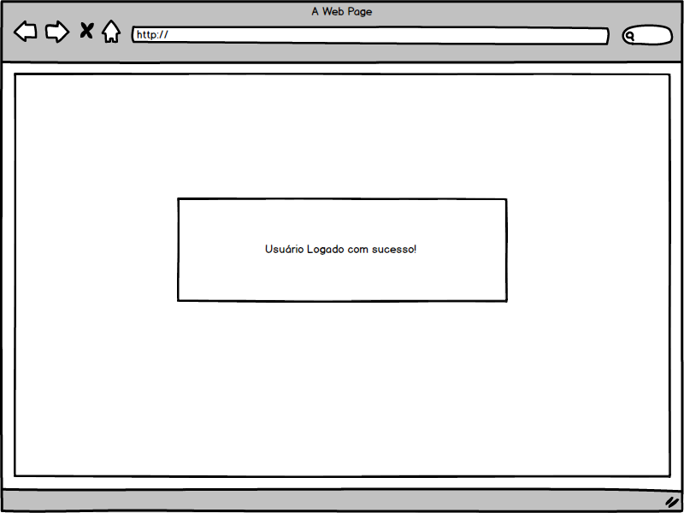

Código: RI04 - 4

Descrição do subcritério: Destaque os itens de uma lista ou opções de um menu selecionadas pelo usuário.

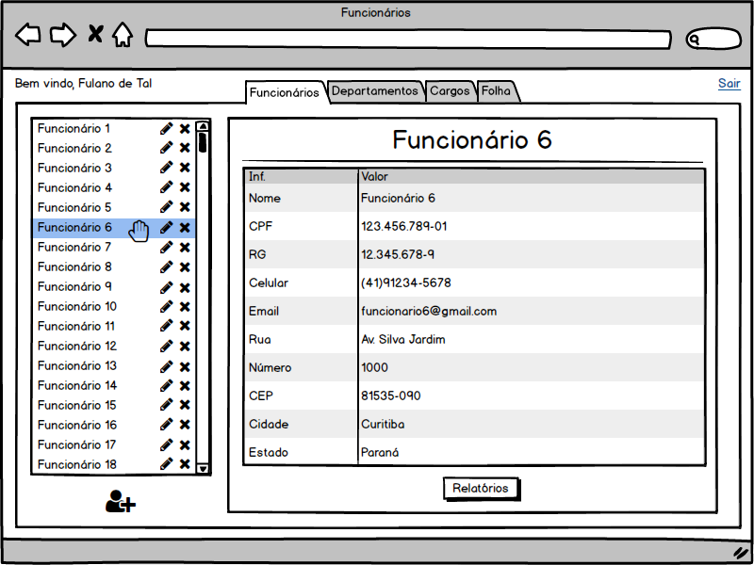

Código: RI04 - 5

Descrição do subcritério: Defina a imagem do cursor como diferenciador da manipulaçãoe indicador da disponibilidade da manipulação.



Código: RI04 - 8

Descrição do subcritério: Forneça feedback imediato e contínuo para manipulações discretas.



Código do critério: RI06

Nome do critério: Consisão

Descrição do critério: Verifique o tamanho dos códigos e termos apresentados e introduzidos no sistema.

Subcritérios:

Código: RI06 - 1

Descrição do subcritério: Quando prováveis valores default podem ser definidos para a entrada de dados em uma tarefa particular, ofereça tais valores default para acelerar a entrada de dados.

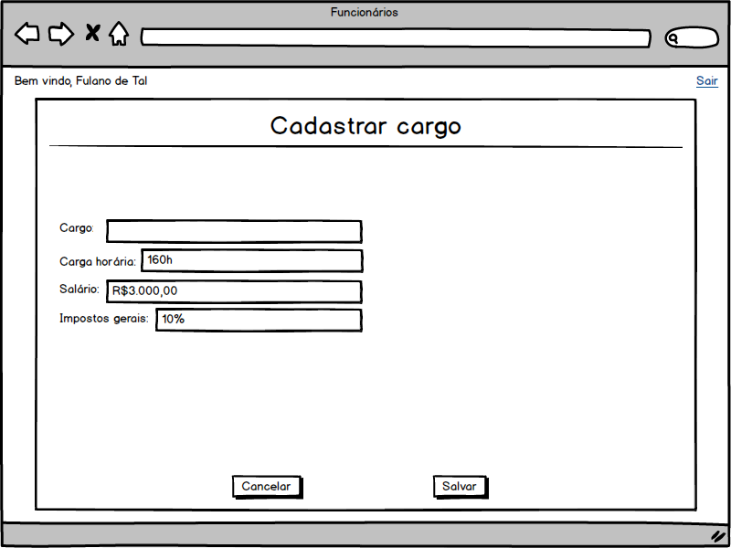

Código: RI06 - 2

Descrição do subcritério: Escolha identificadores de telas, janelas e caixas que sejam pequenos e significativos o suficiente para serem aprendidos e relembrados facilmente.

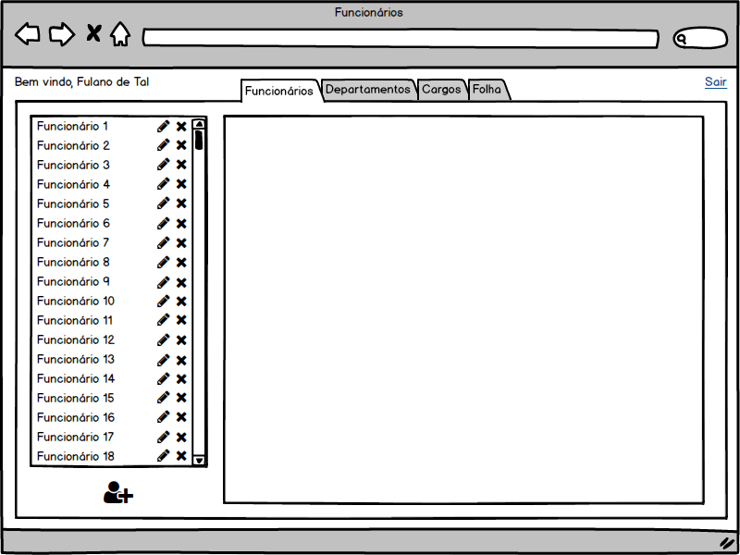

Código: RI06 - 3

Descrição do subcritério: É conveniente que as opções sejam formuladas de maneira coerente e expressas de forma concisa.



Código: RI06 - 4

Descrição do subcritério: Símbolos devem ser projetados tão economicamente quanto possível no que se refere ao uso do espaço das telas e à complexidade da imagem. Representação compacta.



Código do critério: RI07

Nome do critério: Ações mínimas

Descrição do critério: Verifique a extensão dos diálogos estabelecidos para a realização dos objetivos do usuário.

Subcritérios:

Código: RI07 - 1

Descrição do subcritério: Quando um formulário de entrada de dados é apresentado, o sistema deve colocar o cursor automaticamente no começo do primeiro campo de entrada.

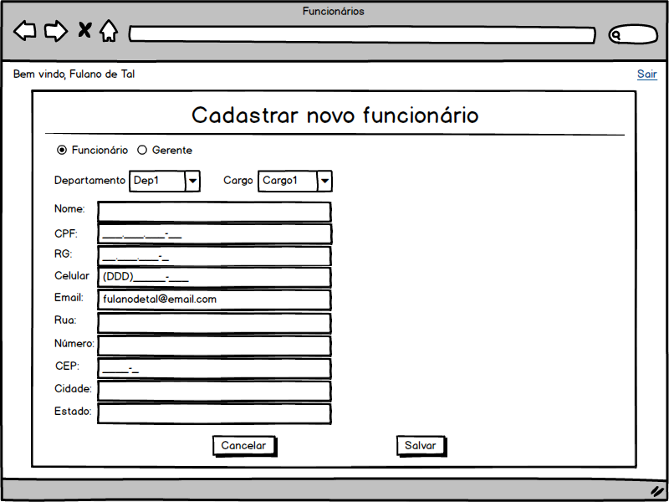

Código: RI07 - 2

Descrição do subcritério: A ordenação dos objetos interativos de ação deve minimizar o tempo de deslocamento do cursor em direção das ações fundamentais.



Código: RI07 - 3

Descrição do subcritério: Se o cursor deve ser posicionado seqüencialmente através de áreas pré-definidas, como campos de entrada de dados, assegure-se de que isso possa ser realizado através de ações simples.



Código: RI07 - 4

Descrição do subcritério: Todo o grupo de botões de comando deve ter um botão defiinido por default.



Código do critério: RI08

Nome do critério: Densidade Informacional

Descrição do critério: Avalie a densidade informacional das telas apresentadas pelo sistema.

Subcritérios:

Código: RI08 - 2

Descrição do subcritério: Adaptar as apresentações de dados às necessidades dos usuários, oferecendo em qualquer situação, somente dados necessários e imediatamente úteis; não sobrecarregue apresentações com dados impertinentes.

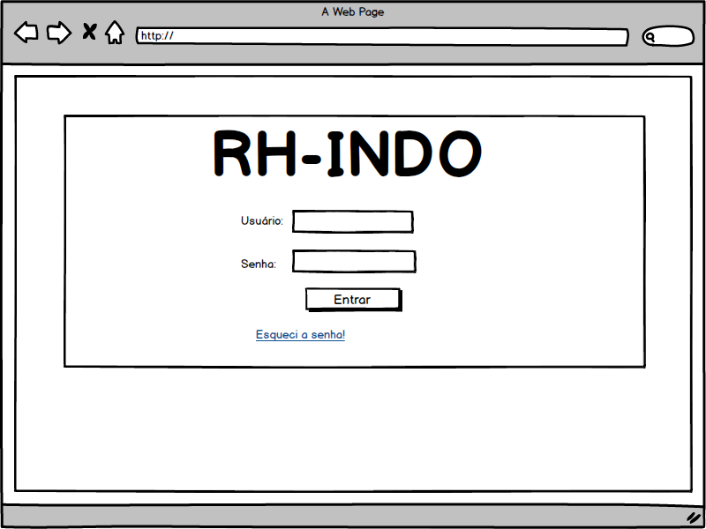

Código: RI08 - 4

Descrição do subcritério: Não faça com que os usuários tenham de se lembrar de dados exatos de uma tela para outra.

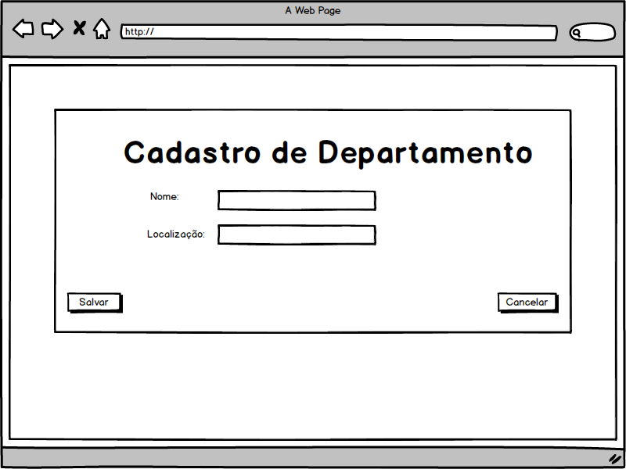

Código: RI08 - 5

Descrição do subcritério: A organização dos objetos principais em uma tela devem antecipar e guiar os movimentos de olhar do usuário.



Código: RI08 - 6

Descrição do subcritério: Uma janela não deve ser dividida em muitas janelas menores.



Código do critério: RI14

Nome do critério: Mensagens de Erro

Descrição do critério: Avalie a qualidade das mensagens de erro enviadas aos usuários em dificuldades.

Subcritérios:

Código: RI14 - 2

Descrição do subcritério: As mensagens de erro devem ser neutras, polidas e educadas, devem evitar qualquer terminologia hostil ou agressiva ao usuário, não devem julgá-lo, embaraçá-lo ou insultá-lo e não devem ser autoritári as ou humorísticas.

\*\*\*Adicionar imagem aqui\*\*\*

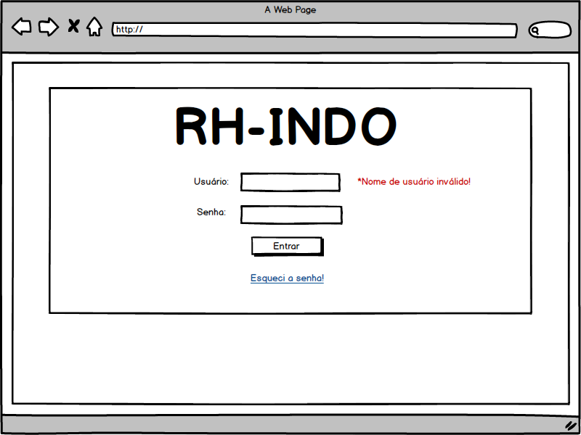

Código: RI14 - 3

Descrição do subcritério: As mensagens de erro devem explicar os erros utilizando a linguagem do usuário, evitando o uso de terminologia vaga, com frases curtas construídas a partir de palavras curtas, significativas e de uso comum.

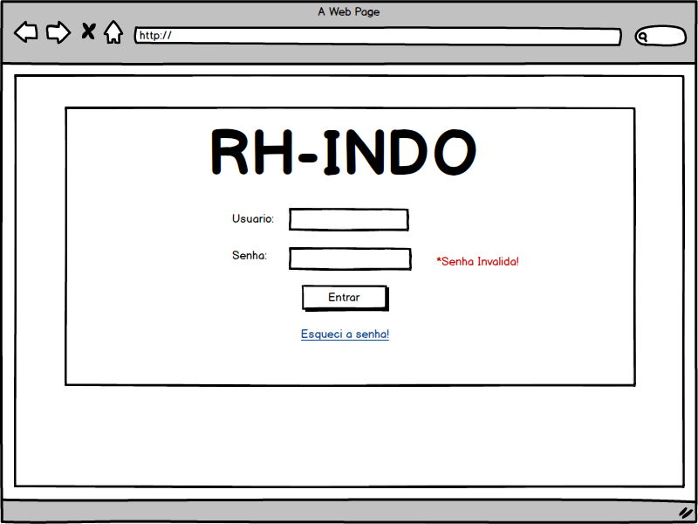

Código: RI14 - 6

Descrição do subcritério: A informação principal de uma mensagem de erro deve se encontrar no início da mensagem.

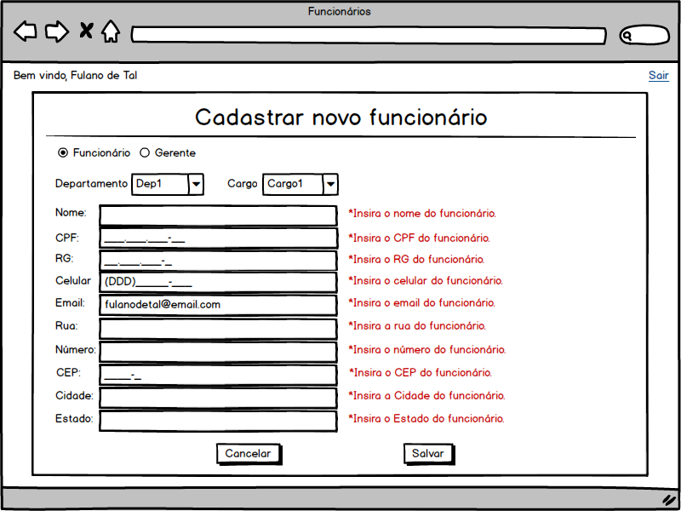

Código: RI14 - 8

Descrição do subcritério: Salvo em situações especiais, as mensagens de erro devem ser escritas em tipos mistos (maiúsculas e minúsculas) e não somente em maiúsculas.

